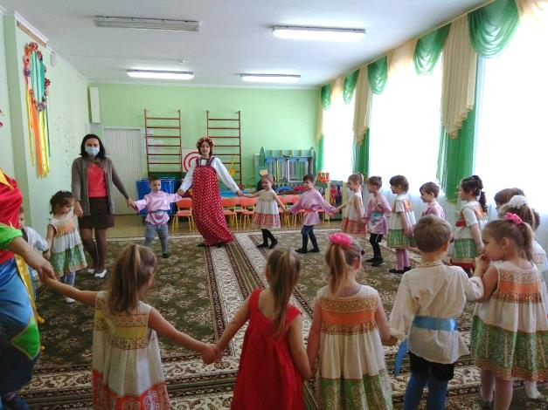
КОНСУЛЬТАЦИЯ ДЛЯ ВОСПИТАТЕЛЕЙ.
"Хороводные игры как средство формирования коммуникативных
качеств у дошкольников"

Хороводные игры почти забыты. Многие воспитатели сталкиваются с тем, как тяжело организовать малышей. Особенно переключить их внимание с одного вида деятельности на другой. А ведь хороводные игры - верный помощник в организации детей. Как только организовываешь такую игру - все дети сразу сбегаются, забываются обиды, ссоры. Хороводная игра сплачивает, сближает детей. В группе царит мир и спокойствие. Хороводные игры издавна служили средством самопознания. В этих играх дети проявляли свои лучшие качества: доброту, благородство, взаимовыручку, самопожертвование ради других.
Хоровод. Хороводными называются игры-пляски с песнями. Это не только самый распространенный, но и самый древний вид русского танца. Не случайно основное построение хоровода – круг, его круговая композиция и движение по ходу солнца, хождение за солнцем, берут свое начало из старинных языческих обрядов и игрищ славян, поклонявшихся могущественному богу солнца – Ярило.
Основой хоровода является исполнение хороводной песни всеми его участниками. Но участники не только поют, они движутся, приплясывают и разыгрывают действие. Танец, игра и песня в хороводе неразрывно, и органично связаны между собой. Очень точно говорят в народе про эту связь: «Песня, игра и пляска в хороводе неразлучны, как крылья у птицы». Определение хоровода было бы не полным, если бы мы не сказали, что хоровод объединяет и собирает большое количество участников.
В хороводе всегда проявляется чувство единения, дружбы, товарищества. Участники его, как правило, держатся за руки, иногда за платок, пояс, венок. В некоторых хороводах участники за руки не берутся, а движутся друг за другом или рядом, сохраняя строгий интервал, иногда идут парами, тройками.
Раннее и дошкольное детство – это начало познания жизни, человеческих взаимоотношений, начало формирования ребенка как личности, становление его характера. Взрослые ведут ребенка по пути познания мира, играя с ребенком. Игра для ребенка – это комфортное проживание детства. Без игры нет детства вообще.
Играя, ребенок переживает громадную радость. В игре ребенок проявляет свои мысли, чувства, желания, свою самостоятельность, творческие способности, фантазию. Ребенок должен уметь играть! Вот тут-то на помощь приходит детский фольклор.
Детский фольклор стимулирует творческие проявления ребёнка, будит фантазию. Творчество обогащает личность, жизнь ребенка становиться более интересной и содержательной. Используя детский фольклор, через движения мы знакомим детей с народными обычаями, традициями, используем народные игры, потешки, приговорки.
Хороводных игр огромное количество. Они, наверно, знакомы педагогам с большим стажем работы, а вот начинающим они могут пригодиться. Все дети очень их любят, они вносят в нашу жизнь положительные эмоции, дают хороший настрой на весь день.
Хороводные игры доступны каждому ребенку, как только они встали на ножки. Они завлекают детей уже с году. Порой и мы взрослые с удовольствием поиграли бы в хороводные игры со своей взрослой компанией.
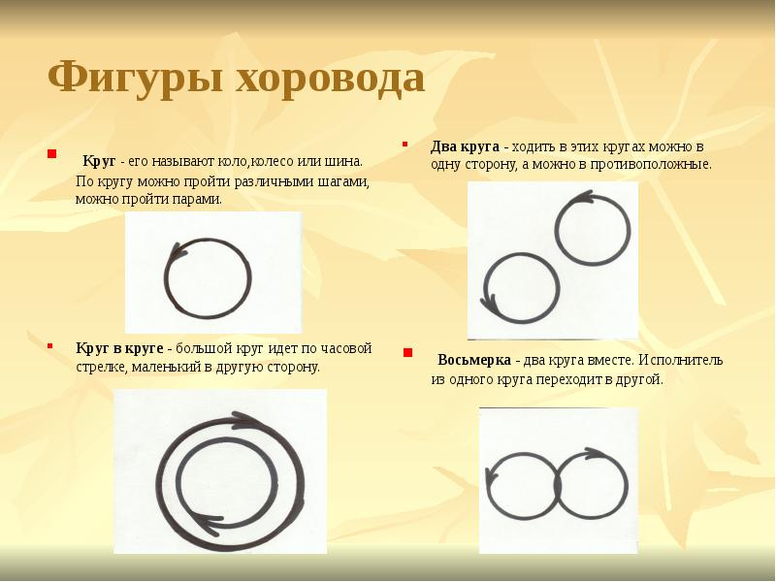
Пространство хоровода и его фигуры.
К трем годам ребенок уже многое умеет: правильно ходить, бегать, прыгать, ползать, действовать с различными предметами, двигаться в соответствии с просьбой взрослого, следовать музыкальному ритму. Однако малышу предстоит пройти долгий путь, прежде чем он выделит себя из пространства и научится взаимодействовать с окружающими. Ребенок должен научиться быть "не только рядом, но и вместе".
Три года - это тот возраст, когда дети становятся интересны друг другу, стремятся взаимодействовать и изучать друг друга и формировать свое социальное и физическое пространство. Взрослые должны использовать этот период для социализации и развития ребенка. Прекрасной формой такой работы является хоровод. В его процессе одновременно и формируются индивидуальные пространственные представления ребенка, и строятся его социальные отношения со сверстниками. Ребенок понимает, что каждый участник хоровода является частью целого, что без него самого цепочка разорвется.
В хороводе также очень важна роль ведущего (родителя, педагога), который является образцом для подражания. Взрослый берет на себя большую долю ответственности за создание хороводных фигур.
Хороводные фигуры "Круг"
Фигура, чаще всего используемая в хороводах. Обычно это простой круг. Часто в хороводах используют двойной круг , а иногда (когда участников достаточно много) дети могут построить и тройной круг .
"Петля" и "Улитка"
В ходе перестроений хоровода часто используется фигура "петля". Колонна участников образует петлю вместе с кругом, перестраиваясь, например, в цепочку, двойной или тройной круг. Участники также могут двигаться по раскручивающейся из центра спирали. Такая фигура носит название "улитка" .
Схожая со спиралью фигура называется "столбы" . В древности она символизировала продолжение рода. Участники составляют неподвижный квадрат. Те, кто находится в нижней левой части (в конце квадрата), по очереди (или по двое, по трое) делают шаг в сторону за пределы квадрата, обходят остальных и встают в начале. Завершается фигура "столбы" тогда, когда все участники обойдут круг и поменяют свое положение.
Линейное движение в хороводе нередко выполняется змейкой с постепенно уменьшающейся амплитудой . Старое название этой фигуры - "вожжа". Первая пара участников образует "ворота", и каждый из последующих участников должен пройти под аркой, образованной руками первой пары.
"Сторона на сторону". Фигура "сторона на сторону" изображает сватовство. Она используется, например, в старинной детской игре "Бояре, а мы к вам пришли...". Участники хоровода выстраиваются в две шеренги, лицом друг к другу. В процессе хоровода эти шеренги то расходятся, то вновь сближаются.
В ходе этого действа часто используют различные дополнительные атрибуты: платки, цветки и т. п. Одна сторона роняет эти предметы, а другая поднимает.
"На четыре стороны"
В хороводах часто используют и более статичные фигуры. Такова фигура "на четыре стороны". Называется она так потому, что все участники встают квадратом и начинают делать движения, показывающие, что они "сеют просо". Эта хороводная фигура берет свое начало от древних обрядов. Она носит символический характер и означает посев злаков. В современном хороводе в этой фигуре часто используют и другие движения, которые теснее связаны с текстом хороводной песни.

Роль хороводов в музыкальном развитии детей.
В процессе музыкально-игровой деятельности в детском сознании возникают естественные закономерные ассоциации музыки с другими видами искусства, а также с самой жизнью, которые формируют эстетический взгляд и воспитывают культуру ребёнка.
Народная игра – самый «лёгкий» вид деятельности. Дети получают удовольствие от процесса игры, вступают в игру без опасений и боязни. Народная игра содержит минимальное количество правил, соблюдать которые не трудно, поэтому она прекрасно подходит для свободного проявления индивидуального «я».
Народные хороводы повествуют о природе, о фольклорных персонажах, о повседневной жизни детей. Это доступно для детского восприятия, а значит, может вызвать у ребёнка интерес и желание принять участие в совместной игровой деятельности.
Психологи и педагоги хорошо знают, что хороводы - очень эффективное средство обучения и воспитания. Народные хороводы "Березонька", "У калинушки", "Заинька, выходи", "Как у наших у ворот", "Плетень" давно включены в программы музыкального развития детей. Однако этот набор слишком мал.
Рекомендации воспитателям по освоению хороводных игр с детьми.
Прежде чем начать разучивать с детьми новую игру-хоровод, педагог сам должен хорошо её освоить: разобраться в воспитательном значении, в содержании игры, выучить песенный материал, проверить на себе движения. На подготовительном этапе работы с детьми над игрой-хороводом воспитатель должен заинтересовать детей образами. Затем разучивают хороводную песню. Далее можно приступать к знакомству детей с движениями и перестроениями игры-хоровода, стремясь к тому, чтобы дети представляли её себе в целом. На протяжении работы над игрой-хороводом не забывать поддерживать в детях радость и эмоциональный подъём от совместного творческого процесса.
Хороводы могут стать составной частью радостной повседневной жизни детей в детском саду и дома.
В детском саду хороводы начинают осваивать рано. Уже в первой младшей группе, в возрасте 2 лет дети учатся вставать в круг, браться за руки и идти друг за другом. Для маленьких детей это довольно сложно. Малышам очень непросто двигаться по кругу, не сбиваясь в центр или в сторону. Для детей этого возраста подходит хороводная игра "Раздувайся, пузырь".
В следующей, второй младшей группе (дети 3-4 лет) работа над хороводами продолжается. Как и в младшей группе, поют хороводную песню, прежде всего, взрослые (родители, воспитатели, музыкальный руководитель). Дети концентрируют свое внимание на выполнении движений: ходьба по кругу, в круг, движения по тексту хоровода. Постепенно они начинают подпевать. Для освоения хоровода им желательно заниматься не менее одного раза в день до тех пор, пока он не усвоен. В зависимости от способностей и желания детей работа может занять и месяц, и два. Воспитатель может организовать хороводную игру на прогулке, во время физкультурных занятий и в другое удобное время. Главное, чтобы детям это нравилось, чтобы они хотели водить хоровод, делали это не из-под палки.
Хоровод является не только средством приобщения детей к хороводному искусству, но и инструментом, с помощью которого дети учатся владеть своим телом, выстраивать совместные действия. Систематические занятия хороводами приводят к тому, что в средней группе (4-5 лет) дети начинают свободно ходить хороводным шагом с пением под музыку, и делают это с большим удовольствием. В таком возрасте детям по силам выучить не только движения, но и текст.
Слова песни лучше разучивать в первой половине дня (например, на занятиях музыкой), а в движении с пением лучше исполнять хоровод во второй половине дня. При разучивании хоровода с 4-5-летними детьми надо обращать внимание на соблюдение всеми ритма, синхронизации пения и движения. Будьте готовы к тому, что не у всех детей это будет получаться. Некоторые малыши будут стремиться показать свое первенство в группе, начнут торопиться с пением и движением. С такими детьми желательно предварительно провести беседу о том, как важно и интересно петь всем вместе. Возможно, потребуется разучивать с ними хоровод отдельно.
В летнее время музыкальные занятия проводятся, как правило, на улице. Поскольку большую часть времени дети находятся на свежем воздухе, хоровод можно разучивать и в первой, и во второй половине дня. Очень результативной и интересной для детей формой разучивания хороводов является игра "Мы к вам в гости пришли". Старшие дети приходят к маленьким "в гости". Взрослые предлагают старшим детям разучить (или повторить) с малышами хороводы, которые те уже знают.
Хороводы в старшей группе
Этапы освоения детьми нового хоровода:
Знакомство с музыкой и текстом новой хороводной песни.
Разучивание текста хороводной песни.
Знакомство с движениями и ролями хороводной игры, отработка элементов.
Репетиции и представление хоровода зрителям.
Дети старшего возраста очень быстро выучивают слова. Поэтому с ними лучше начать с разучивания движений хоровода, а потом закрепить слова. В качестве домашнего задания можно предложить детям и родителям разучивать эти хороводы дома, чтобы вместе показать их на празднике в детском саду.
Дети старшего дошкольного возраста поют и двигаются достаточно уверенно, поэтому круговой хоровод проводится только вокруг Новогодней елки. Остальные хороводы желательно исполнять с применением более сложных фигур. Самым трудным для детей этого возраста является неспешность, неторопливость, пружинная ходьба и точность при ориентировке в пространстве. Освоению этих умений в процессе разучивания хоровода требуется отводить достаточно много времени. В период активного освоения хороводы желательно разучивать два-три раза в течение дня, а затем повторять один-два раза в день, когда они уже неплохо исполняются.
Хороводы пользуются большим успехом на детских праздниках, досугах и развлечениях. Детям очень нравятся организованные для них хороводные фестивали, а также игры-соревнования между группами. Они любят водить хороводы у себя в группе между занятиями, на физкультминутке. Воспитатели часто используют хоровод в качестве разминки, чтобы перейти от одной образовательной области к другой.
Спасибо за внимание!

